24 Mart 2020 SALI | Resmî Gazete | Sayı : 31078
TEBLİĞ
Tarım ve Orman Bakanlığından:
BİTKİSEL ÜRETİME DESTEKLEME ÖDEMESİ YAPILMASINA DAİR TEBLİĞ
(TEBLİĞ NO: 2019/46)’DE DEĞİŞİKLİK YAPILMASINA
DAİR TEBLİĞ (TEBLİĞ NO: 2020/10)
MADDE 1 – 9/11/2019 tarihli ve 30943 sayılı Resmî Gazete’de yayımlanan Bitkisel Üretime Destekleme Ödemesi Yapılmasına Dair Tebliğ (Tebliğ No: 2019/46)’in Destekleme Uygulama Takvimi başlıklı EK-2’sinin Hububat Baklagil Fark Ödemesi Desteği, Dane Mısır Fark Ödemesi Desteği, Yağlı Tohumlu Bitkiler Fark Ödemesi Desteği, Dane Zeytin Fark Ödemesi Desteği, Organik Tarım Desteği ve İyi Tarım Uygulamaları Desteği satırları aşağıdaki şekilde değiştirilmiştir.

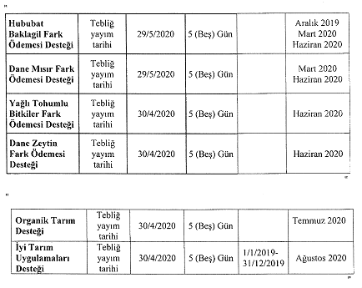

MADDE 2 – Aynı Tebliğin Destekleme Talep Formu başlıklı EK-4’ünün Hububat Baklagil Fark Ödemesi Desteği, Yağlı Tohumlu Bitkiler Fark Ödemesi Desteği, Dane Mısır Fark Ödemesi Desteği, Dane Zeytin Fark Ödemesi Desteği, Organik Tarım Desteği ve İyi Tarım Uygulamaları Desteği satırları aşağıdaki şekilde değiştirilmiştir.

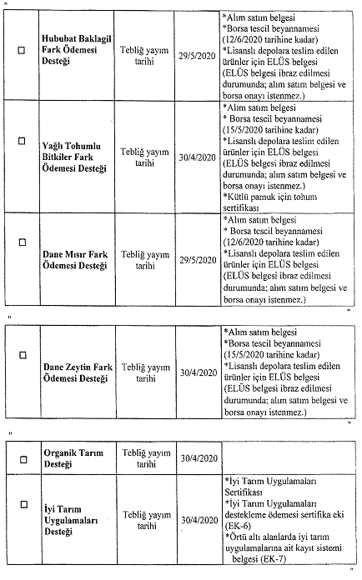

MADDE 3 – Bu Tebliğ 1/1/2019 tarihinden geçerli olmak üzere yayımı tarihinde yürürlüğe girer.
MADDE 4 – Bu Tebliğ hükümlerini Tarım ve Orman Bakanı yürütür.

Tebliğin Yayımlandığı Resmî Gazete'nin
Tarihi | Sayısı
9/11/2019 | 30943

